Oefeningen SQL SELECT

Maak nieuwe SQL Server Database aan met Naam AdresDb. Maak in deze database een tabel aan met naam AdresTabel en zet de volgende gegevens erin. Zorg dat de datatypes van de kolommen gepast zijn voor het soort gegevens die erin moeten worden opgeslagen.

Zorg dat de kolom ID automatisch geïncrementeerd wordt vanaf 1

Zet een Primaire sleutel op de kolom ID

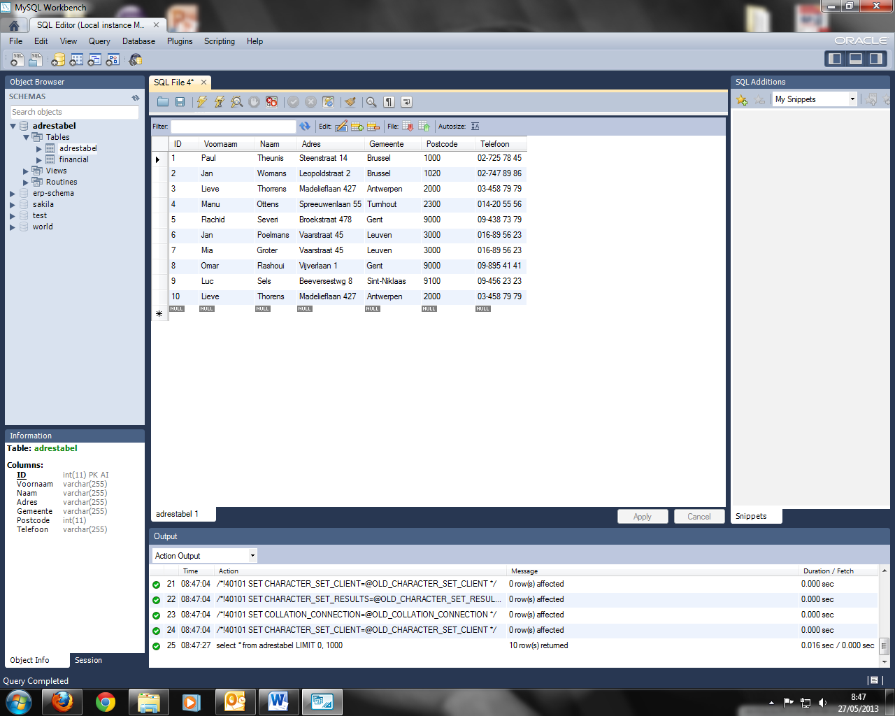

1. Toon alle gegevens uit de tabel;
2. Toon alle gegevens van iedereen die in Brussel in woont;
3. Toon de voornaam en het telefoonnummer van de mensen die als postcode 9000 hebben;
4. Geef een overzicht van de volledig tabel, gesorteerd op naam;
5. Geef een overzicht van alle personen waarvan hun voornaam ‘AN’ bevat;
6. Geef de naam en de voornaam weer van alle personen, waarvan het aders met een ‘S’ begint;

Zou de tabel kunnen worden genormaliseerd?

|  |  |  |  |  |  |  |
| --- | --- | --- | --- | --- | --- | --- |
| **ID** | **Voornaam** | **Naam** | **Adres** | **Gemeente** | **Postcode** | **Telefoon** |
| 1 | Paul | Theunis | Steenstraat 14 | Brussel | 1000 | 02-725 78 45 |
| 2 | Jan | Womans | Leopoldstraat 2 | Brussel | 1020 | 02-747 89 86 |
| 3 | Lieve | Thorrens | Madelieflaan 427 | Antwerpen | 2000 | 03-458 79 79 |
| 4 | Manu | Ottens | Spreeuwenlaan 55 | Turnhout | 2300 | 014-20 55 56 |
| 5 | Rachid | Severi | Broekstraat 478 | Gent | 9000 | 09-438 73 79 |
| 6 | Jan | Poelmans | Vaarstraat 45 | Leuven | 3000 | 016-89 56 23 |
| 7 | Mia | Groter | Vaarstraat 45 | Leuven | 3000 | 016-89 56 23 |
| 8 | Omar | Rashoui | Vijverlaan 1 | Gent | 9000 | 09-895 41 41 |
| 9 | Luc | Sels | Beeversestwg 8 | Sint-Niklaas | 9100 | 09-456 23 23 |
| 10 | Lieve | Thorens | Madelieflaan 427 | Antwerpen | 2000 | 03-458 79 79 |